**Script pour la cybersécurité - Vérifier un mot de passe**

Considérer le programme Python suivant

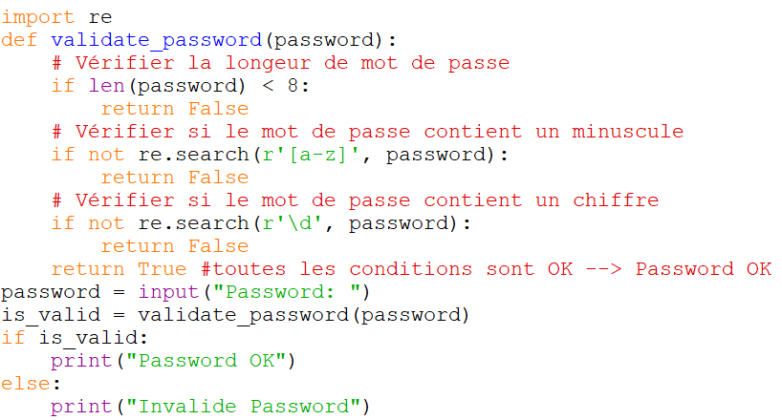

Ce code donne un exemple pour vérifier si un mot de passe, saisi par l’utilisateur, satisfait des critères de sécurité.

**Mission 1**

* Modifier/Améliorer le programme pour vérifier si un mot de passe est valide par rapport aux critères suivants :
  + La longueur est au moins 10
  + Le mot de passe contient au moins une majuscule
  + Le mot de passe contient au moins une minuscule
  + Le mot de passe contient au moins un caractère spécial
* Version améliorée : Supposons que, en tant qu’administrateur, vous exportez les noms utilisateurs et mots de passe des utilisateurs dans un fichier texte (users.txt) pour vérifier leurs mdp.
  + Créer un fichier users.txt qui contient les lignes suivantes (structure de chaque ligne User:Password). Par exemple :

david:aaa@ZZE2345oaqsg

nicolas:azerty

xavier:aaaZZE2345oaqsqsdgsg

* + Faire un script Python qui indique quel(s) utilisateur(s) doit(vent) changer son mot de passe. Pour l’exemple, nicolas et xavier doivent changer leurs mdp

**Mission 2**

Sous Linux, quand on crée un nouvel utilisateur (par la commande useradd par exemple), le mot de passe n’est pas vérifié.

Ex. : on peut créer un utilisateur avec le super mdp azerty 😊

Faire un script Python qui permet de créer un nouvel utilisateur, et qui permet de vérifier son mot de passe. Si le mot de passe est fort, le nouvel utilisateur est créé. Sinon, le script affiche, sur quel(s) critère(s) (parmi les 4 critères ci-dessus) le mdp ne répond pas aux exigences

Pour tester, vous exécutez votre script Python sur une machine Linux. Vous créez un utilisateur dont le nom est NOM_Prenom (remplacez par votre NOM et Prénom) avec un mot de passe accepté. Ensuite, vous créez un autre utilisateur dont le nom est NOM_Prenom1 (remplacez par votre NOM et Prénom) avec un mot de passe faible.

Annexes

*Annexe* : La commande Unix pour créer un utilisateur avec mot de passe

useradd Username -p Password

*Annexe*

import os

os.system('Nom De Commande')

par ex. :

import os

os.system('ls -l')

*Annexe* : La fonction split en Python permet à découper une chaîne de caractères

